第3讲 机械能守恒定律及其应用
学习目标 1.理解重力势能和弹性势能,知道机械能守恒的条件。2.会判断研究对象在某一过程机械能是否守恒。3.会用机械能守恒定律解决单个物体或系统的机械能守恒问题。
1.
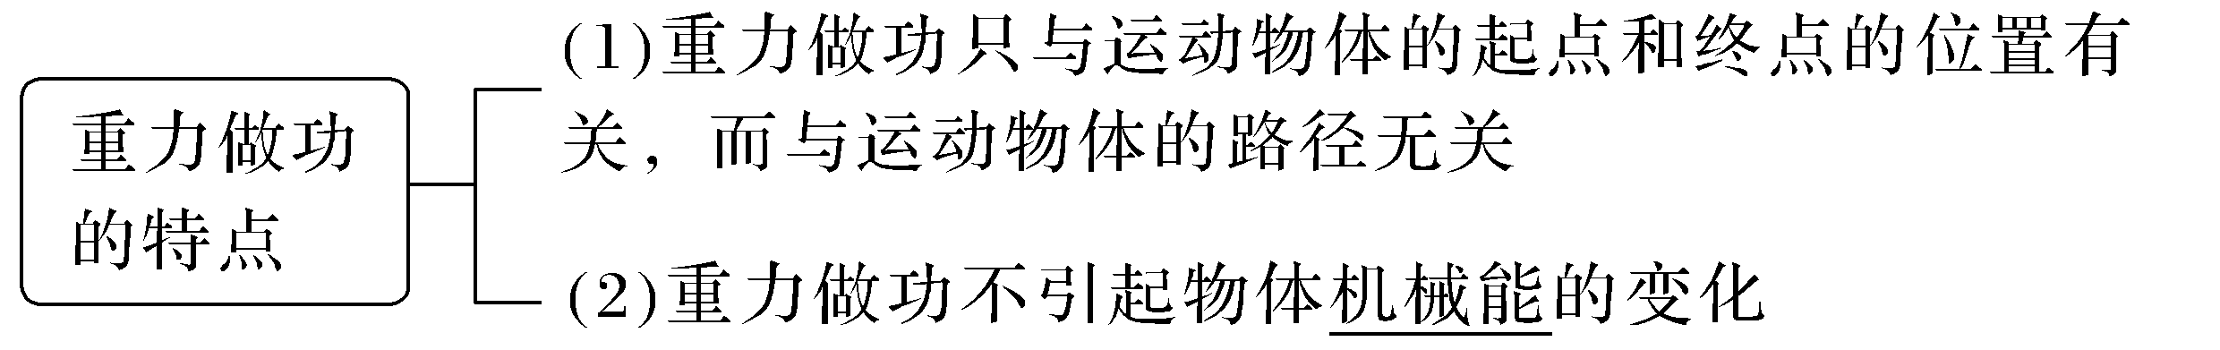
2.
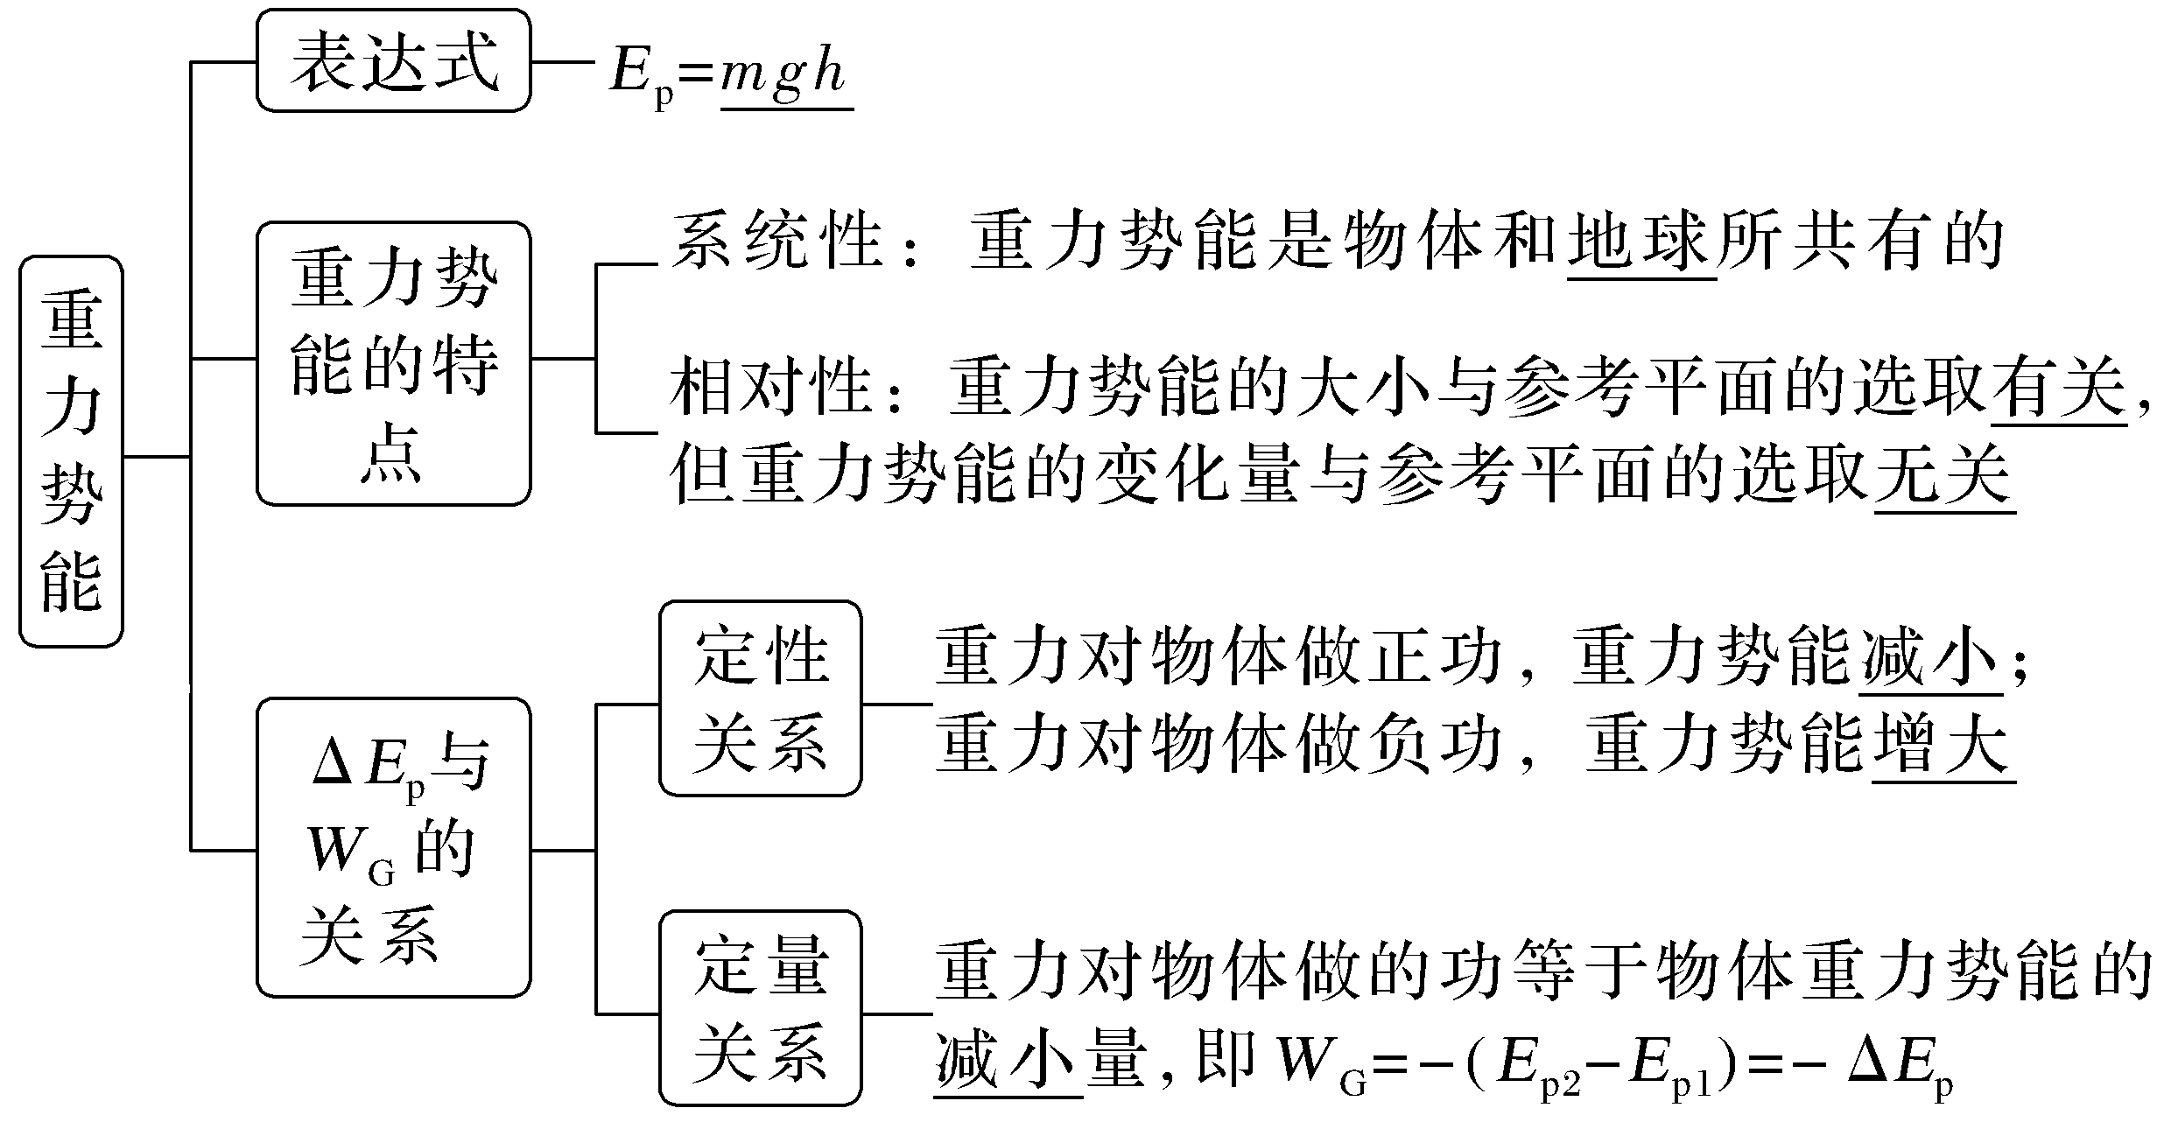
3.
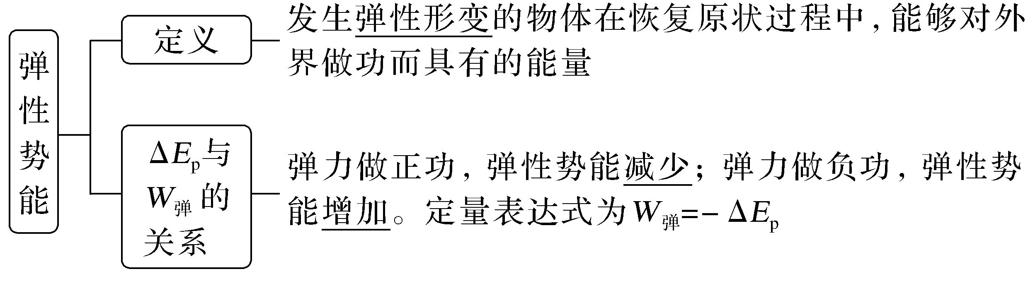
4.
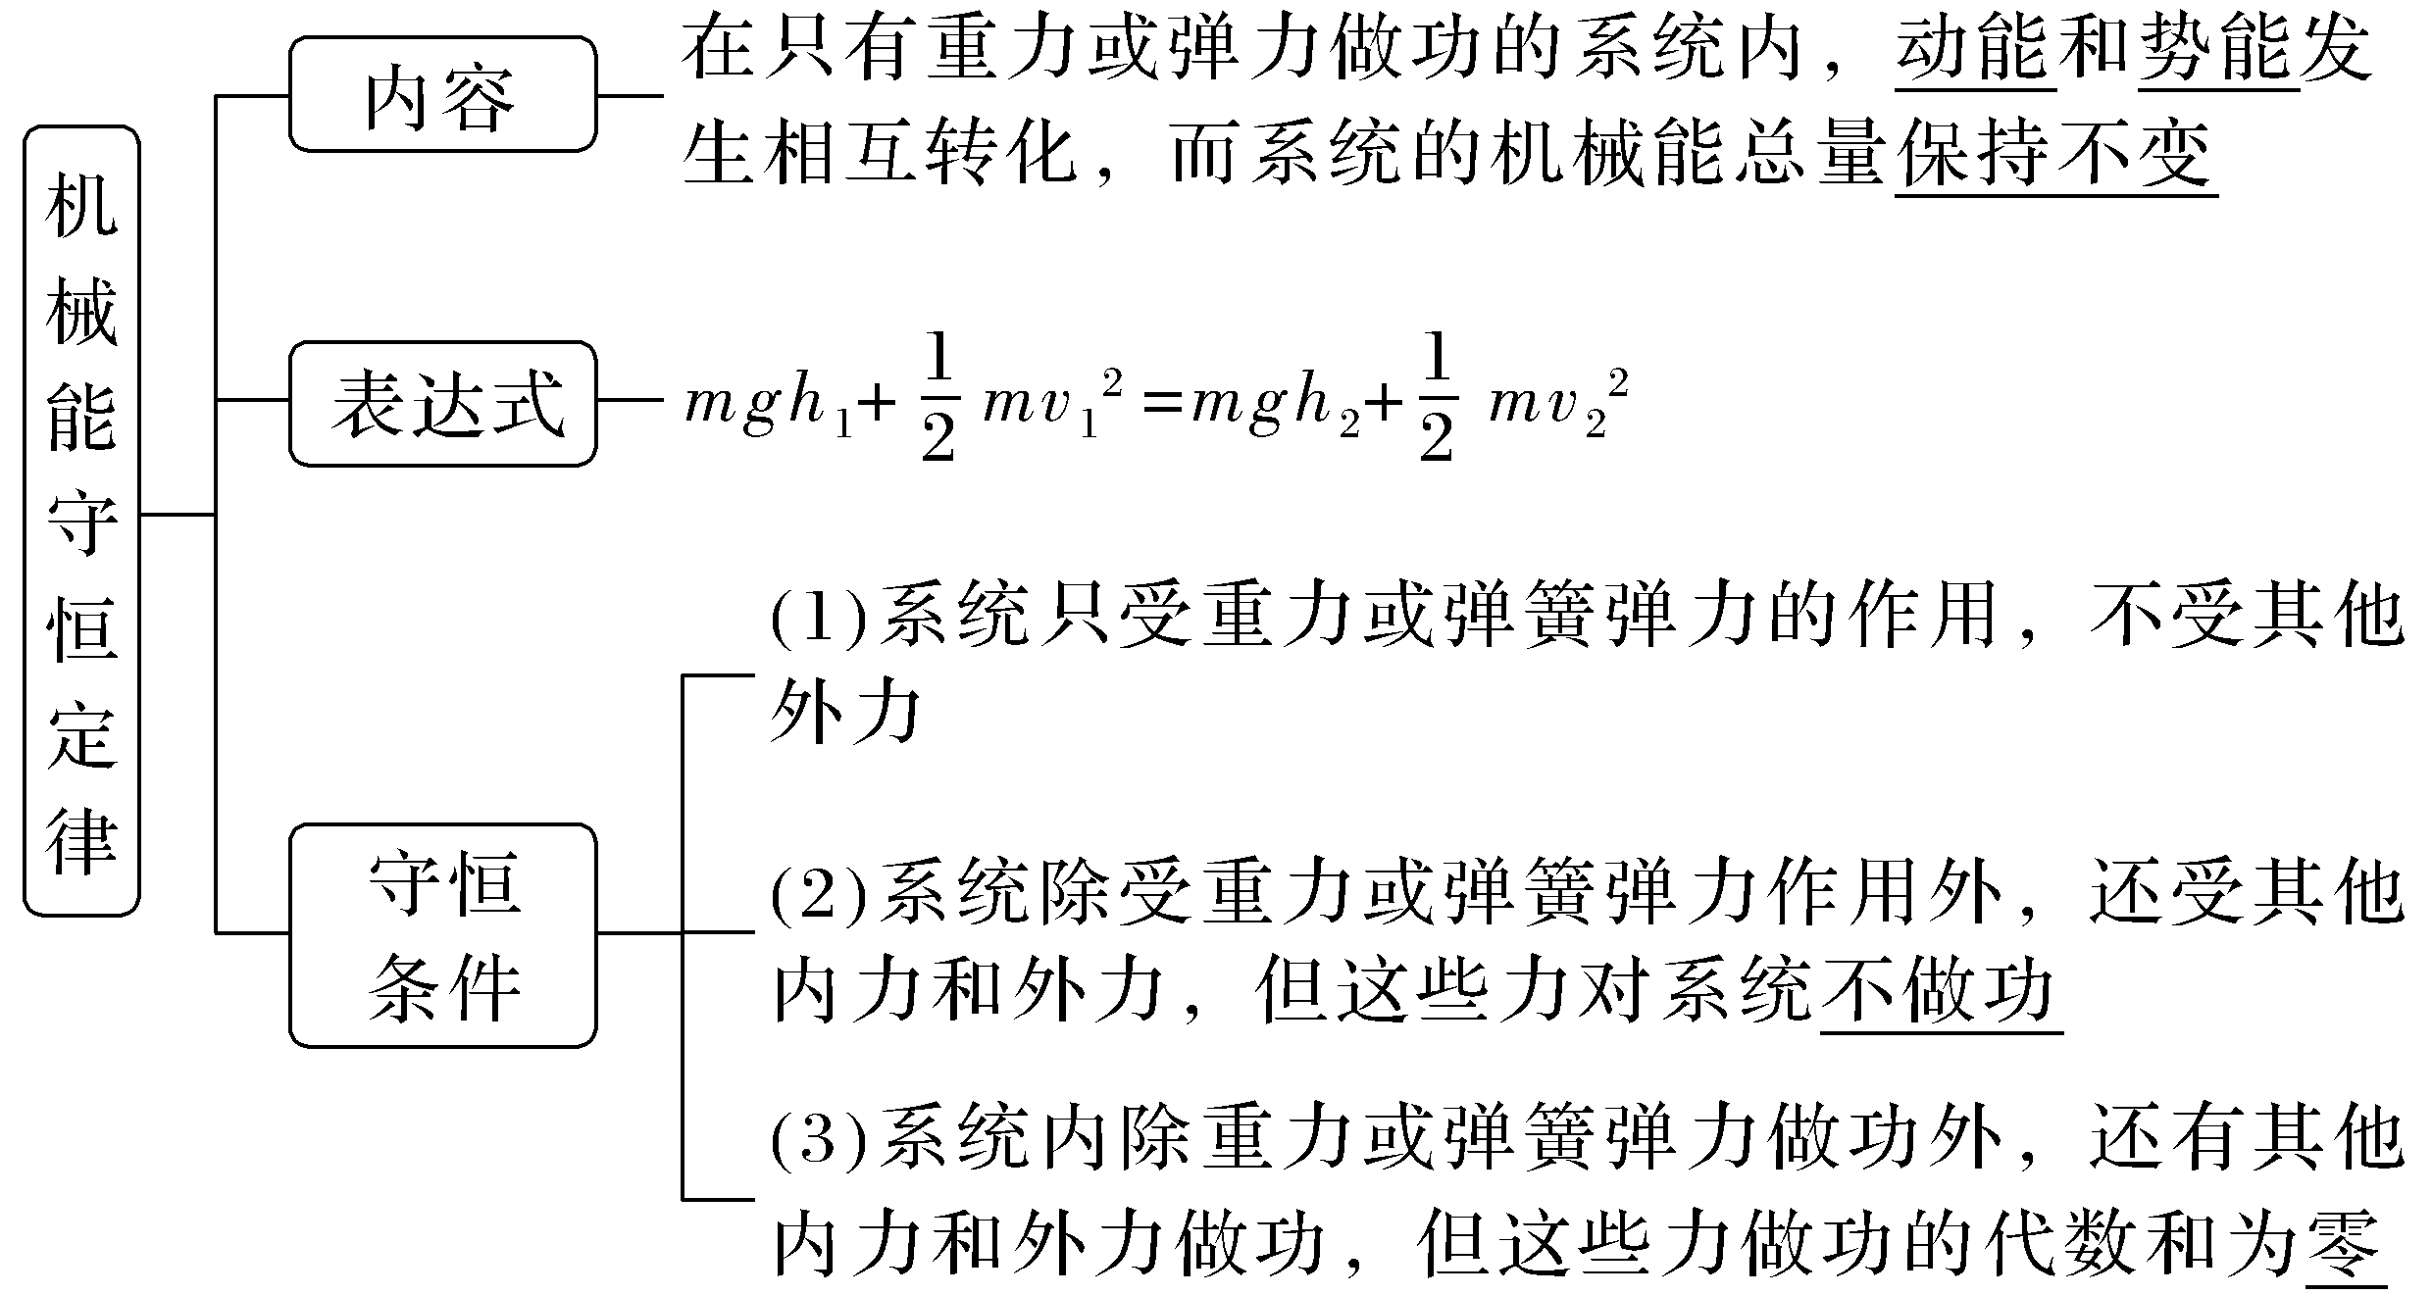
1.思考判断
(1)重力势能的变化量与零势能参考面的选取无关。(√)
(2)被举到高处的物体重力势能一定不为零。(×)
(3)发生弹性形变的物体都具有弹性势能。(√)
(4)弹力做正功,弹性势能一定增加。(×)
(5)物体所受的合力为零,物体的机械能一定守恒。(×)
(6)物体的速度增大时,其机械能可能减小。(√)
(7)物体除受重力外,还受其他力,但其他力不做功,则物体的机械能一定守恒。(√)
2.把小球放在竖立的弹簧上,并把小球往下按至A位置,如图甲所示。迅速松手后,小球升高至最高位置C(图丙),途中经过位置B时弹簧正好处于原长(图乙)。忽略弹簧的质量和空气阻力。则小球从A位置运动到C位置的过程中,下列说法正确的是( )
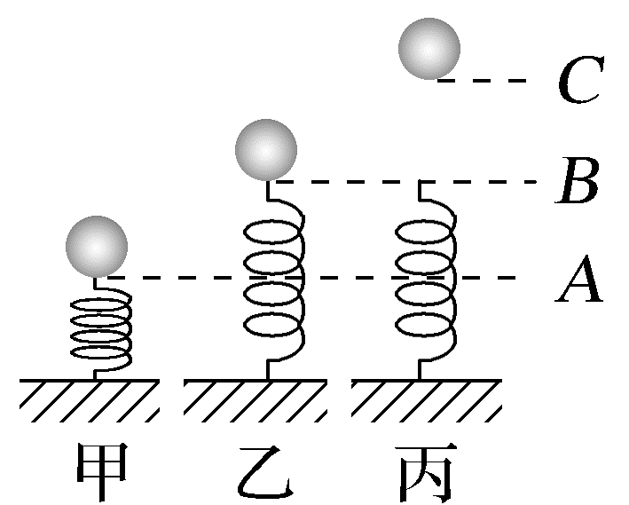
A.经过位置B时小球的加速度为0
B.经过位置B时小球的速度最大
C.小球、地球、弹簧所组成系统的机械能守恒
D.小球、地球、弹簧所组成系统的机械能先增大后减小
答案 C

考点一 机械能守恒的理解与判断
例1 (2026·广东东莞期末)如图所示,质量相同的两物体a、b,用不可伸长的轻绳跨接在一轻质定滑轮两侧,用外力使b静止在水平桌面上,此时a静止在水平桌面上方。撤去此外力后,a开始下降,b始终未离开桌面,忽略一切摩擦阻力和空气阻力,在a开始下降到接触桌面前的过程中,下列说法正确的是( )
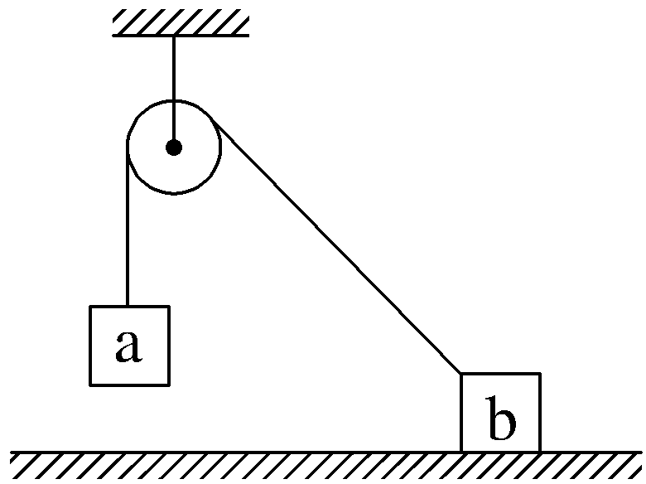
A.a的速度大小大于b的速度大小
B.a的机械能守恒
C.a、b所组成的系统机械能增加
D.绳子拉力对b做的功等于b机械能的增加量
答案 D
解析 将b的速度分解可知v_{b}cos θ=v_{a}(θ为细绳与水平方向的夹角),可知a的速度大小小于b的速度大小,故A错误;因a下降时细绳的拉力对a做负功,则a的机械能减少,故B错误;a、b所组成的系统,只有重力做功,则机械能守恒,故C错误;由功能关系可知,绳子拉力对b做的功等于b机械能的增加量,故D正确。
总结提升 判断机械能守恒的三种方法
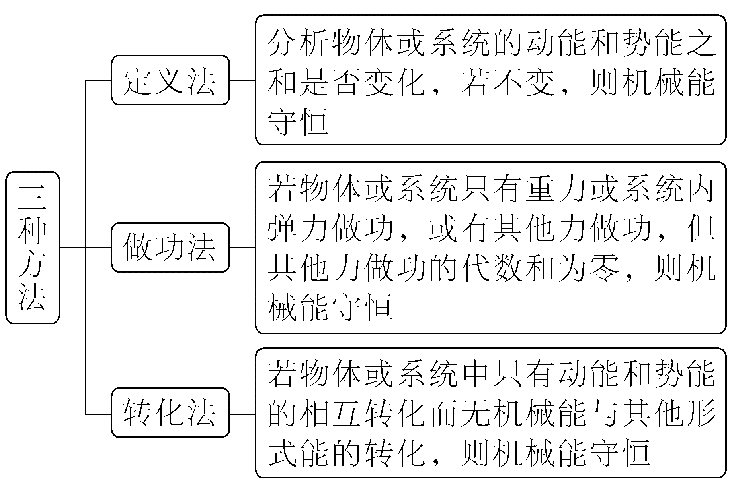
跟踪训练
1.(2026·广东湛江期中)如图所示为“神州”系列飞船返回舱返回地球的示意图,其过程可简化为:第一阶段,当返回舱成功穿越大气层下降到距地面约10公里高度时,降落伞打开,返回舱将在巨大降落伞向上的阻力作用下,迅速减速,假定此阶段降落伞产生的阻力与速度成正比;第二阶段,返回舱以较低速度匀速下降;第三阶段,返回舱在距地面还有一定高度时,缓冲火箭启动喷出气体,返回舱进一步减速,从而使返回舱安全着陆。下列说法正确的是( )
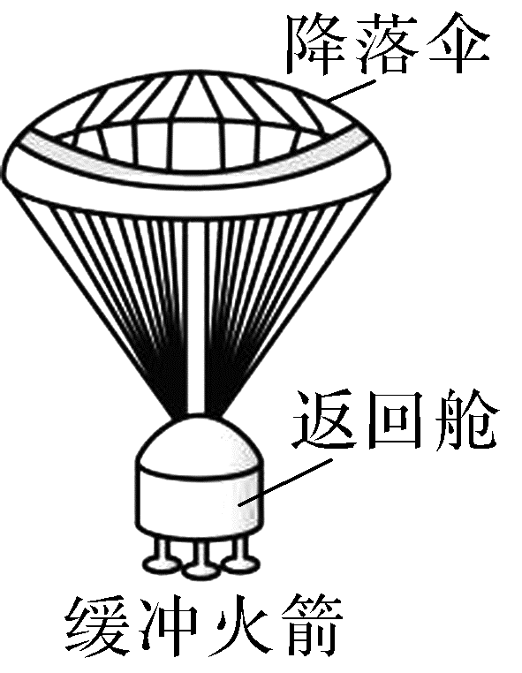
A.在第一阶段,返回舱做加速度增大的减速直线运动
B.在第二阶段,返回舱的机械能守恒
C.在第三阶段,缓冲火箭向上喷出气体
D.在第三阶段,合外力对返回舱做的总功等于返回舱动能的变化量
答案 D
解析 第一阶段,降落伞打开,返回舱受到降落伞向上的阻力,迅速减速,由牛顿第二定律得f-mg=ma,又降落伞产生的阻力与速度成正比,则减速过程f减小,a减小,故返回舱做加速度减小的减速直线运动,A错误;在第二阶段返回舱匀速下降,动能不变,重力势能减少,所以机械能减少,B错误;在第三阶段,返回舱进一步减速,应该是受到向上的反作用力,缓冲火箭向下喷出气体,C错误;由动能定理可知,第三阶段返回舱动能的变化量等于合外力做的功,D正确。

考点二 单物体的机械能守恒问题
1.表达式
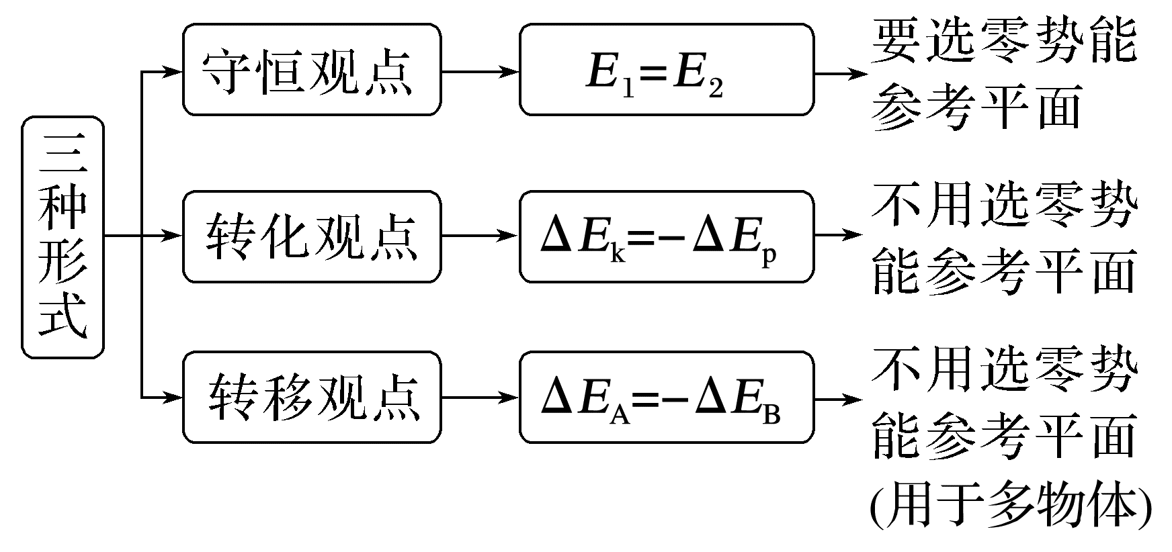
2.一般步骤
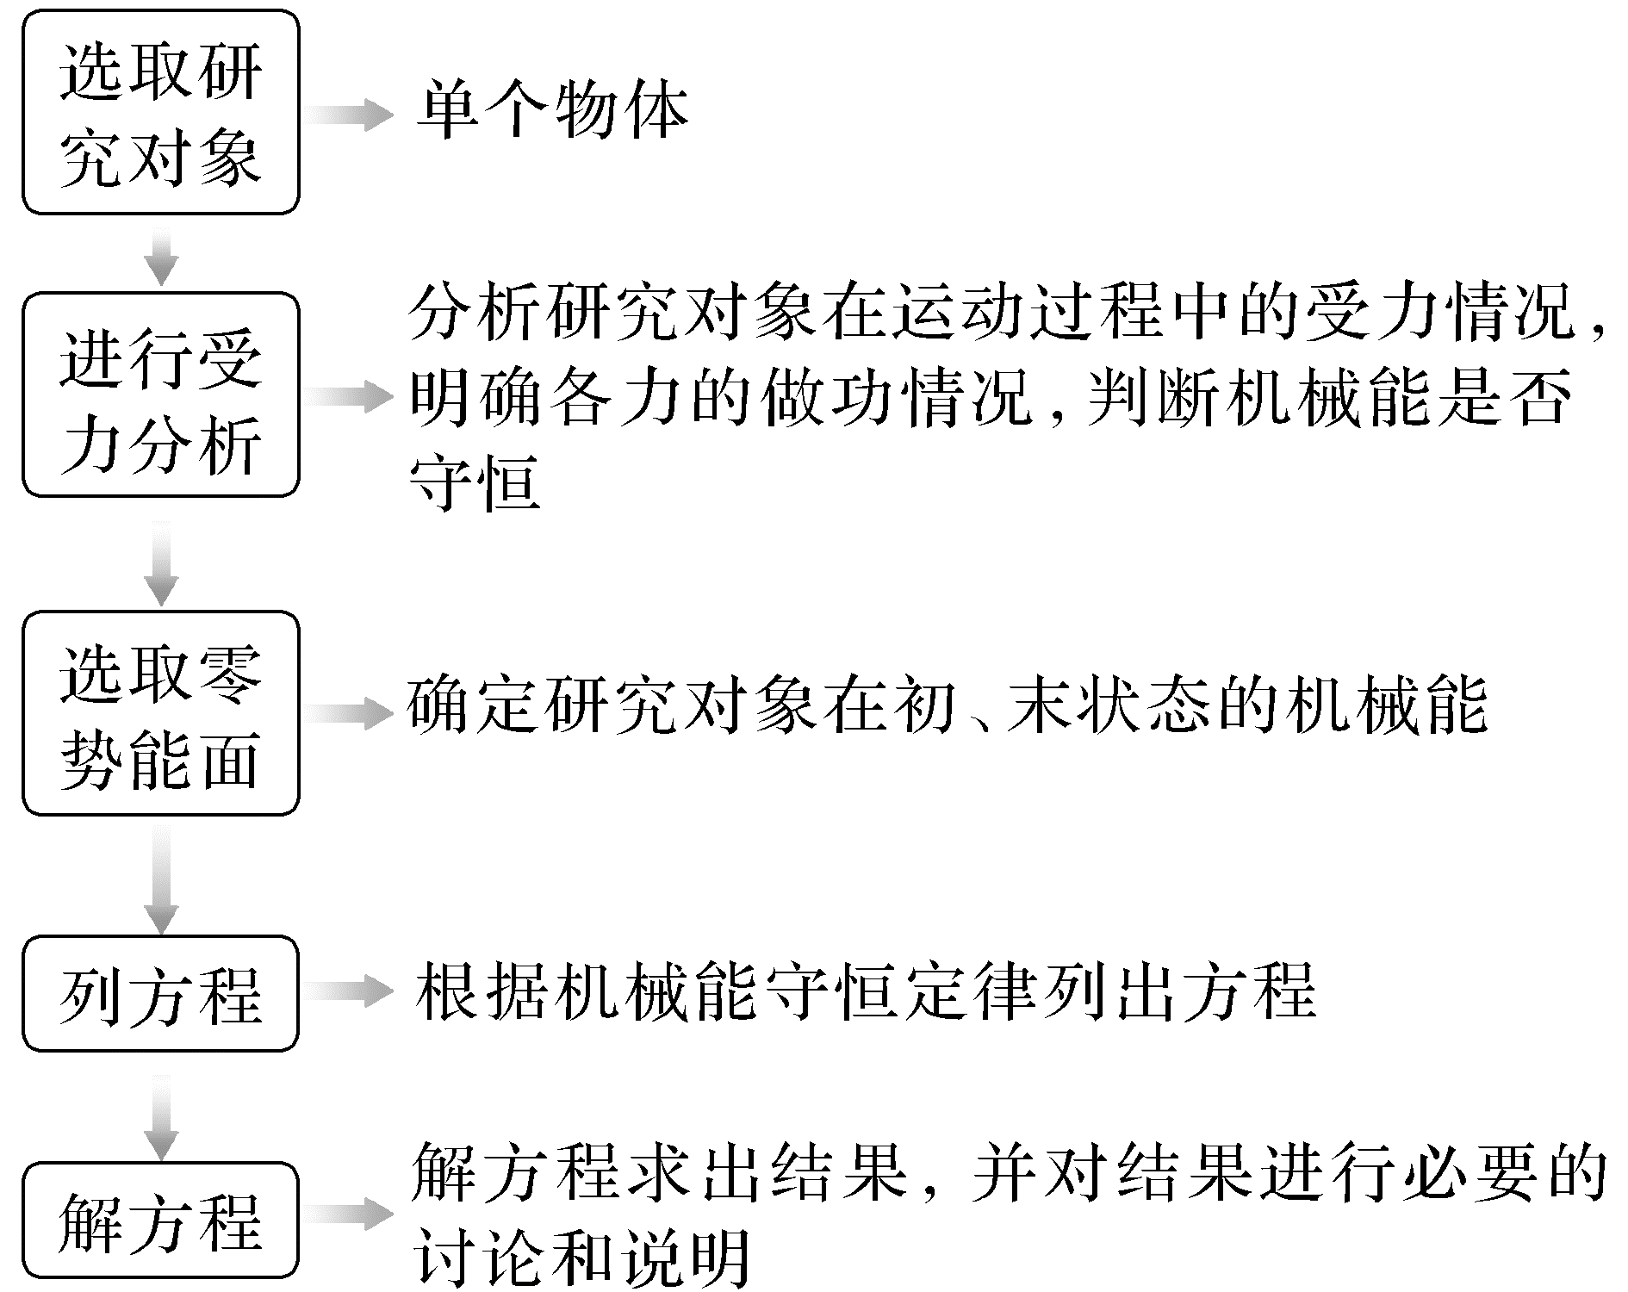
例2 (多选)(2026·广东汕头高三月考)如图,表面光滑的竖直圆环轨道固定在水平面上,半径为R,一小球静止在轨道的最高点A点。小球受到轻微的扰动,从A点由静止沿轨道滑下,一段时间后,小球在P点脱离轨道,速度大小为v,P、O两点的连线与竖直方向的夹角为θ,小球可看作质点,重力加速度大小为g,下列说法正确的是( )
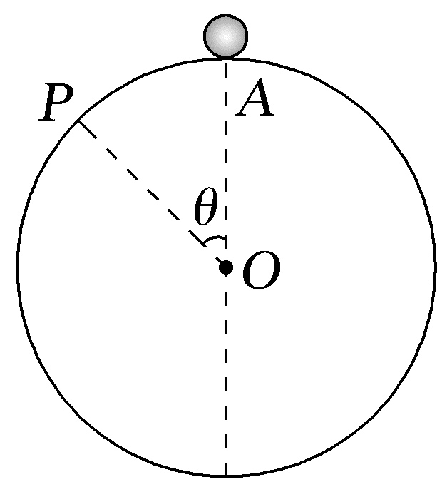
A.cos θ=$\frac{2}{3}$ B.cos θ=$\frac{1}{3}$
C.v=$\frac{\sqrt{6gR}}{3}$ D.v=$\frac{2\sqrt{3gR}}{3}$
答案 AC
解析 小球在P点脱离轨道时,重力沿半径方向的分力提供向心力,则有mgcos θ=m$\frac{v^{2}}{R}$,小球从A点运动到P点,根据机械能守恒定律有mgR(1-cos θ)=$\frac{1}{2}$mv²,解得cos θ=$\frac{2}{3}$,v=$\frac{\sqrt{6gR}}{3}$,故A、C正确。
跟踪训练
2. (多选)如图所示,在地面上以速度v₀抛出质量为m的物体,抛出后物体落到比地面低h的海平面上,若以地面为参考平面且不计空气阻力,重力加速度为g,则下列说法中正确的是( )
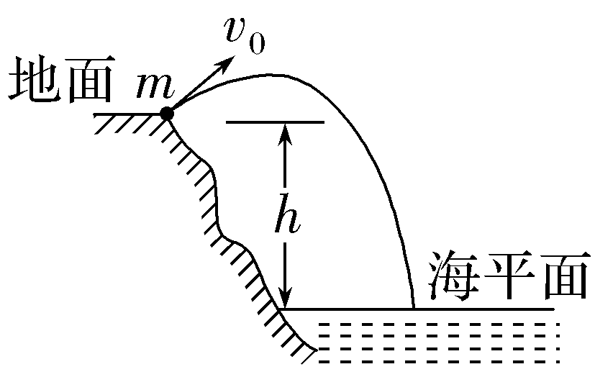
A.物体落到海平面时的重力势能为mgh
B.物体从抛出到落到海平面的过程重力对物体做功为mgh
C.物体在海平面上的速度为$\sqrt{{v_{0}}^{2}+2gh}$
D.物体在海平面上的机械能为$\frac{1}{2}$m${v_{0}}^{2}$
答案 BCD
解析 物体运动过程中,机械能守恒,所以在任意一点的机械能均相等,都等于抛出时的机械能,物体在地面上的重力势能为零,动能为$\frac{1}{2}$m${v_{0}}^{2}$,故整个过程中的机械能均为$\frac{1}{2}$m${v_{0}}^{2}$,所以物体在海平面上的机械能为$\frac{1}{2}$m${v_{0}}^{2}$,物体下落h,在海平面上的重力势能为-mgh,根据机械能守恒定律可得-mgh+$\frac{1}{2}$mv²=$\frac{1}{2}$m${v_{0}}^{2}$,所以物体在海平面上的速度为v=$\sqrt{{v_{0}}^{2}+2gh}$,从抛出到落到海平面,重力做功为mgh,故A错误,B、C、D正确。

考点三 多物体的机械能守恒问题
解决多物体系统机械能守恒的注意点
(1)要注意判断物体运动过程中系统的机械能是否守恒。
(2)注意寻找用绳或杆相连接的物体间的速度关系和位移关系。
(3)根据机械能守恒列方程时,一般选用ΔE_{k}=-ΔE_{p}或ΔE_{A}=-ΔE_{B}的形式。
模型1 轻绳连接的物体系统机械能守恒
常见  情景 | 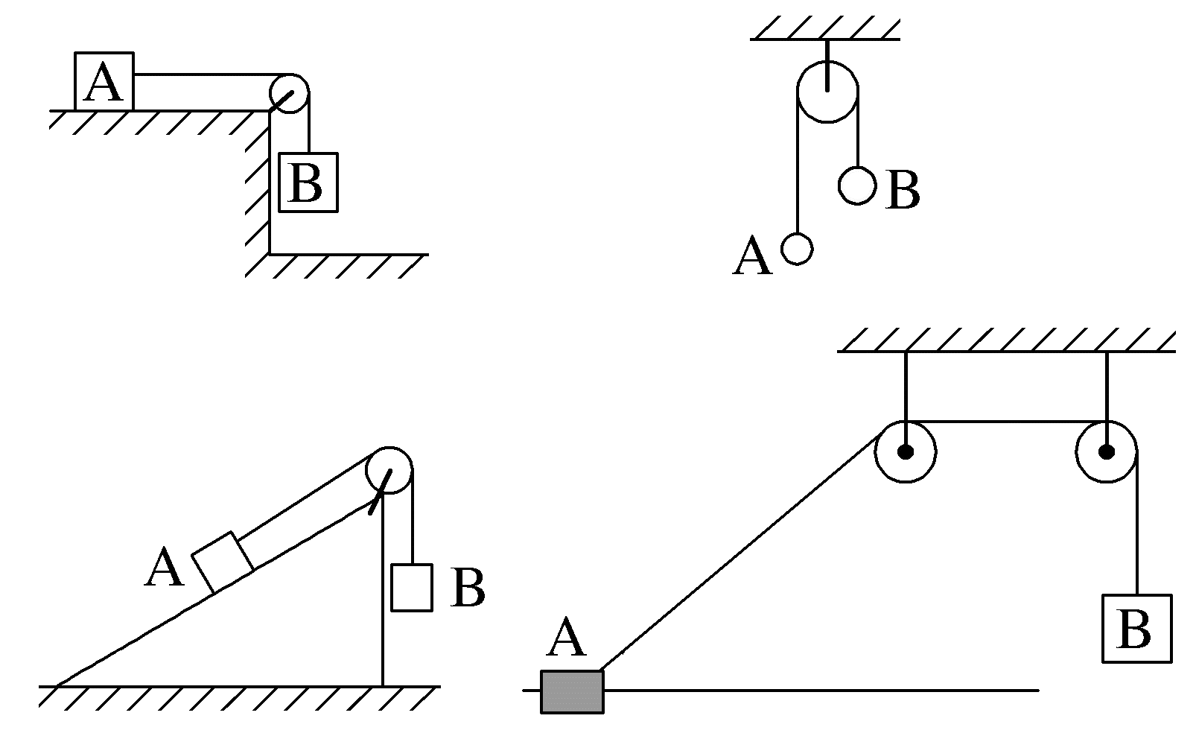
三点  提醒 | ①分清两物体是速度大小相等,还是沿绳方向的分速度大小相等。  ②用好两物体的位移大小关系或竖直方向高度变化的关系。  ③对于单个物体,一般绳的张力要做功,机械能不守恒;但对于绳连接的系统,机械能则可能守恒。
例3 (多选)(2026·广东五校联考)如图,将质量为2m的重物系在轻绳的一端,放在倾角为α=53°的固定光滑斜面上,轻绳绕过光滑轻小定滑轮,轻绳的另一端系一质量为m的环,环套在竖直固定的光滑直杆上,定滑轮与直杆的距离为d,杆上的A点与定滑轮等高,杆上的B点在A点正下方距离为$\frac{3}{4}$d处。轻绳绷直,系重物段轻绳与斜面平行,不计一切摩擦阻力,轻绳、杆、斜面足够长,sin 53°=0.8,cos 53°=0.6,重力加速度为g。现将环从A处由静止释放,下列说法正确的是( )
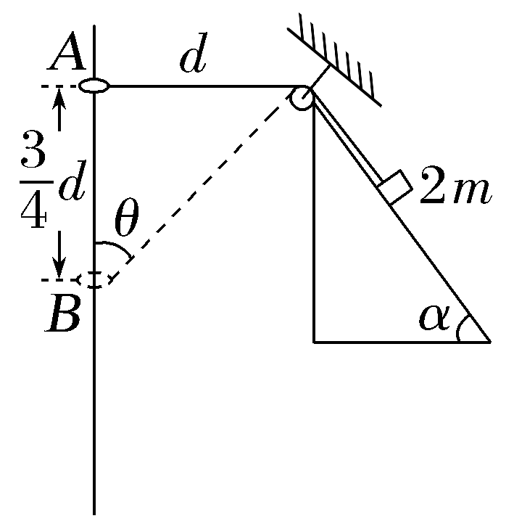
A.环从A点释放时,环的加速度大小为g
B.环下降到最低点前,环所受合力一直对环做负功
C.环下降到最低点前,环的机械能一直在减少
D.环到达B处时,环的速度大小为$\sqrt{\frac{35}{86}gd}$
答案 ACD
解析 从A点释放时,环在竖直方向上只受到重力,则环的加速度大小为g,方向竖直向下,故A正确;环从静止下降到最低点过程中,先加速后减速,动能先增加后减少,根据动能定理可知,合力先做正功再做负功,故B错误;环下降到最低点过程中,绳子拉力始终沿着绳向上,与环的速度方向成钝角,所以绳子拉力对环始终做负功,环的机械能一直减少,故C正确;不计一切摩擦阻力,重物与环组成的系统,机械能守恒。环从A处到达B处的过程中,对系统,由机械能守恒定律有$\frac{1}{2}$mv²+$\frac{1}{2}$×2m(vcos θ)²+2mgssin θ=mg·$\frac{3}{4}$d,又cos θ=$\frac{\frac{3}{4}d}{\sqrt{{\left(\frac{3}{4}d\right)}^{2}+d^{2}}}$=$\frac{3}{5}$,s=$\sqrt{{\left(\frac{3}{4}d\right)}^{2}+d^{2}}$-d=$\frac{d}{4}$,解得环到达B处时的速度大小为v=$\sqrt{\frac{35}{86}gd}$,故D正确。
例4 如图所示,若细绳质量不可忽略,总长为l、质量为m的均匀软绳对称地挂在轻小滑轮上,用细线将质量也为m的物块与软绳一端连接。现将物块由静止释放,直到软绳刚好全部离开滑轮。不计一切摩擦,重力加速度为g,下列说法正确的是( )
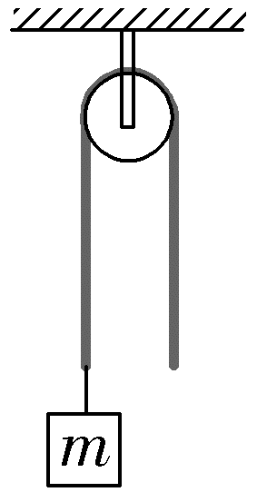
A.刚释放物块时,细线的拉力大小等于mg
B.在软绳从静止释放到刚离开滑轮的过程中,软绳的机械能守恒
C.在软绳从静止释放到刚离开滑轮的过程中,物块的机械能减少了$\frac{1}{8}$mgl
D.在软绳从静止释放到刚离开滑轮的过程中,软绳的机械能增加了$\frac{3}{8}$mgl
答案 C
解析 刚释放的时候,物块有方向向下的加速度,根据牛顿第二定律有mg-T=ma,可知细线拉力小于mg,故A错误;在软绳从静止释放到刚离开滑轮的过程中,拉力对软绳做了功,软绳机械能不守恒,故B错误;软绳刚离开滑轮的时候,设物块和软绳的速度为v,根据机械能守恒定律有mg·$\frac{l}{2}$+$\frac{mg}{2}$·$\frac{l}{2}$=$\frac{1}{2}$×2mv²,解得v=$\frac{\sqrt{3gl}}{2}$,则物块机械能的减少量为E_{减}=mg·$\frac{l}{2}$-$\frac{1}{2}$mv²=$\frac{1}{8}$mgl,故C正确;系统的机械能是守恒的,由于物块的机械能减少了$\frac{1}{8}$mgl,所以软绳的机械能增加了$\frac{1}{8}$mgl,故D错误。

非质点类物体机械能守恒的处理方法
(1)物体虽然不能看作质点,但因只有重力做功,物体整体机械能守恒。
(2)在确定物体重力势能的变化量时,要根据情况,将物体分段处理,确定好各部分的重心及重心高度的变化量。
(3)分析非质点类物体的动能时,要看物体各部分是否都在运动,运动的速度大小是否相同,若相同,则物体的动能才可表示为$\frac{1}{2}$mv²。
(4)在解决多个小球类问题时,应抓住小球之间是否始终相互挤压。
模型2 轻杆连接的物体系统机械能守恒
常见  情景 | 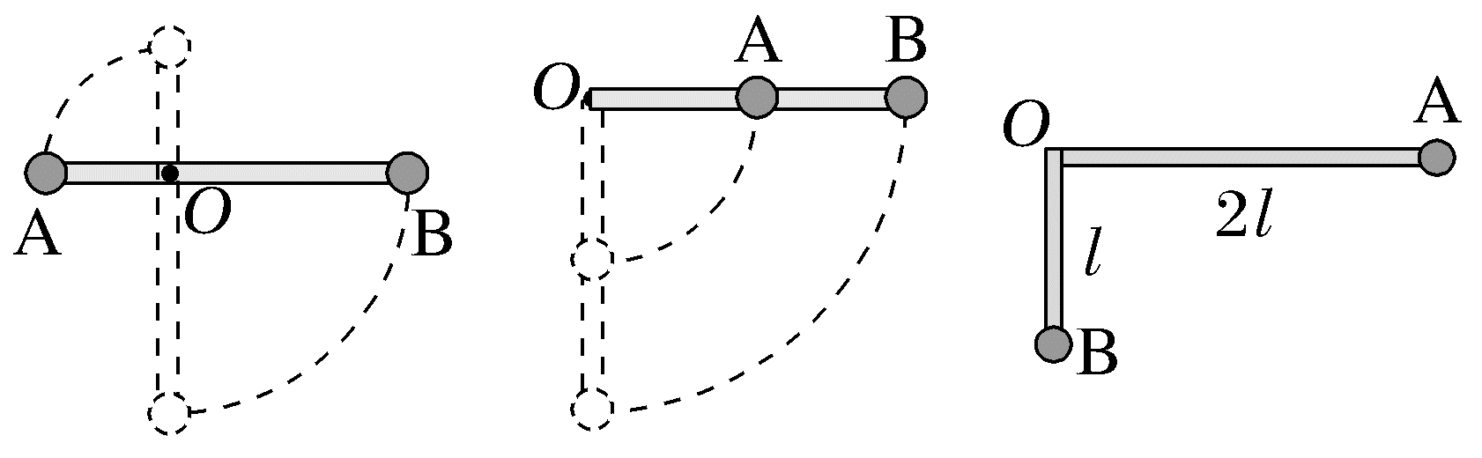
模型  特点 | ①平动时两物体线速度相等,转动时两物体角速度相等。  ②杆对物体的作用力并不总是沿杆的方向,杆能对物体做功,单个物体机械能不守恒。  ③对于杆和球组成的系统,忽略空气阻力和各种摩擦且没有其他力对系统做功,则系统机械能守恒。
例5 (多选)(2026·广东惠州月考)长度为2L的轻杆左端连接光滑水平转轴O,中点和右端分别固定质量均为m的小球A和B,小球可视为质点,重力加速度为g,如图所示,当轻杆从水平位置由静止释放,在轻杆摆至竖直位置的过程中,下列结论正确的是( )
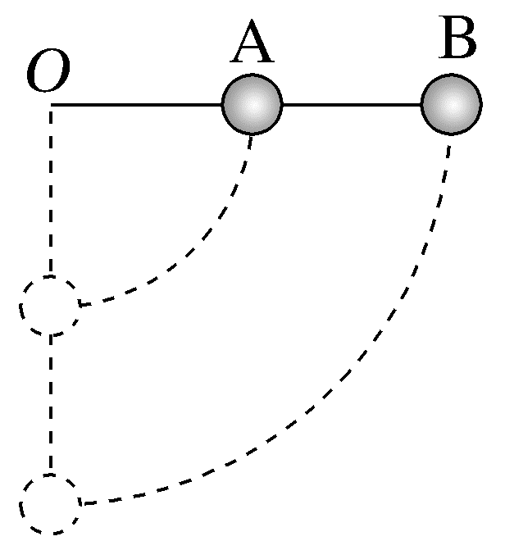
A.A、B两小球组成的系统机械能守恒
B.A、B两小球的速度始终相等
C.在最低点,小球B的速度大小为$\frac{2\sqrt[ ]{30gL}}{5}$
D.轻杆对小球B做功0.4mgL
答案 ACD
解析 A、B两球组成的系统只有重力做功,系统机械能守恒,故A正确;杆从水平位置摆至竖直位置的过程,A、B球的角速度相等,设在竖直位置A球的速度为v_{A},B球的速度为v_{B},根据圆周运动的角速度与线速度的关系可得v_{B}=2v_{A},对A、B两球组成的系统,由机械能守恒定律有mg·2L+mgL=$\frac{1}{2}$m${v_{A}}^{2}$+$\frac{1}{2}$m${v_{B}}^{2}$,联立解得v_{B}=$\frac{2\sqrt[ ]{30gL}}{5}$,故B错误,C正确;对小球B,根据动能定理可得mg·2L+W=$\frac{1}{2}$m${v_{B}}^{2}$,解得W=0.4mgL,故D正确。
模型3 轻弹簧连接的物体系统机械能守恒
模型  特点 | 由轻弹簧连接的物体系统,一般既有重力做功又有弹簧弹力做功,这时系统内物体的动能、重力势能和弹簧的弹性势能相互转化,而总的机械能守恒。
两点  提醒 | ①对同一弹簧,弹性势能的大小完全由弹簧的形变量决定,无论弹簧伸长还是压缩。  ②弹簧两端的物体把弹簧拉伸至最长(或压缩至最短)时,两端的物体具有相同的速度,弹性势能最大。
例6 (2026·广东中山期末)如图所示,光滑斜面固定在水平地面上,质量相等的物块A、B通过一根不可伸长的轻绳跨过光滑定滑轮连接,一轻质弹簧下端固定在斜面底端,另一端连接在A上。开始时B被托住,轻绳伸直但没有弹力。现使B由静止释放,在B运动至最低点的过程中(设B未落地,A未与滑轮相碰,弹簧始终在弹性限度内)( )
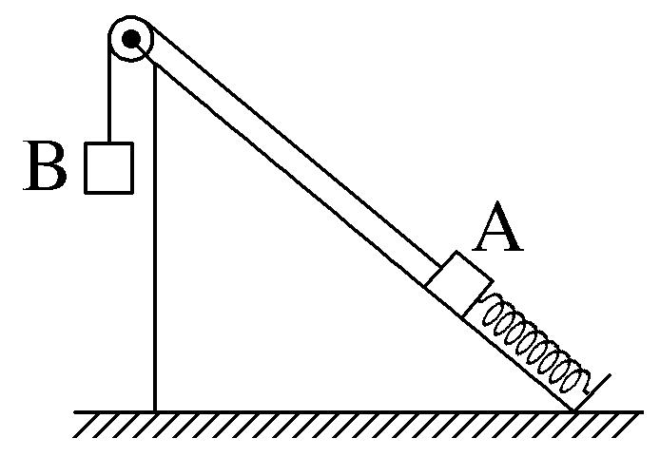
A.A和B总的重力势能先增加后减少
B.轻绳拉力对A做的功等于A机械能的增加
C.当A受到的合外力为零时,A的速度最大
D.当A和B的速度最大时,A和B的总机械能最大
答案 C
解析 在B运动至最低点的过程中,令B下降的高度为h,斜面倾角为θ,则A和B的重力做的总功为W_{G}=mgh-mghsin θ>0,可知,A和B总的重力势能减少,故A错误;在B运动至最低点的过程中,弹簧先处于压缩状态后处于拉伸状态,弹簧弹力对A先做正功后做负功,轻绳对A一直做正功,轻绳对A做功与弹簧对A做功的代数和等于A机械能的变化量,故B错误;在B运动至最低点的过程中,对A进行分析,A先向上做加速度减小的加速运动,后向上做加速度增大的减速运动,当A受到的合外力为零时,A的速度最大,故C正确;在B运动至最低点的过程中,结合上述可知,当A和B的速度最大时,A、B所受外力合力为0,此时弹簧处于拉伸状态,在弹簧从原长到该拉伸状态过程,弹簧对A做负功,该过程,A、B系统的机械能减少,可知,当A和B的速度最大时,A和B的总机械能并不是最大,故D错误。
A级 基础对点练
对点练1 机械能守恒的理解与判断
1.(2026·上海中学月考)关于机械能守恒,下列说法正确的是( )
A.机械能守恒的物体一定只受重力和弹力的作用
B.物体处于平衡状态时,机械能一定守恒
C.物体所受合力不等于零时,机械能可能守恒
D.合力做功时,物体的机械能一定不守恒
答案 C
解析 物体机械能守恒的条件是只有重力或者弹力做功,物体除了受重力和弹力的作用,还有可能受其他力的作用,但是其他力做功为零,A错误;物体处于平衡状态时,机械能不一定守恒,例如物体匀速上升,动能不变,重力势能增加,机械能增加,B错误;物体所受合力不等于零时,机械能可能守恒,例如自由下落的物体,C正确;根据动能定理得物体动能的变化量等于合力对物体做的功,而物体机械能的变化量等于除了重力之外的力做的功,D错误。
2.(多选)如图所示,将一个内外侧均光滑的半圆形槽置于光滑的水平面上,槽的左侧有一固定的竖直墙壁(不与槽粘连)。现让一小球自左端槽口A点的正上方由静止开始下落,从A点与半圆形槽相切进入槽内,则下列说法正确的是( )
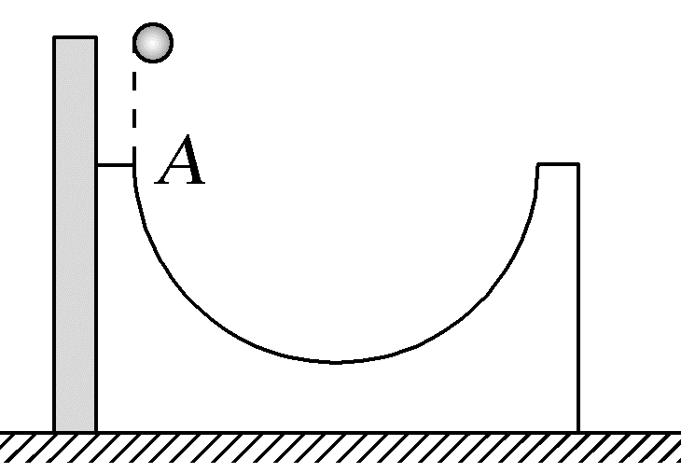
A.小球在半圆形槽内运动的全过程中,只有重力对它做功
B.小球从A点向半圆形槽的最低点运动的过程中,小球的机械能守恒
C.小球从A点经最低点向右侧最高点运动的过程中,小球与半圆形槽组成的系统机械能守恒
D.小球从下落到从右侧离开半圆形槽的过程中,小球的机械能守恒
答案 BC
解析 小球从半圆形槽的最低点运动到半圆形槽右侧的过程中,小球对半圆形槽的力使半圆形槽向右运动,半圆形槽对小球的支持力对小球做负功,小球的机械能不守恒,A、D错误;小球从A点向半圆形槽的最低点运动的过程中,半圆形槽静止,则只有重力做功,小球的机械能守恒,B正确;小球从A点经最低点向右侧最高点运动的过程中,小球与半圆形槽组成的系统只有重力做功,机械能守恒,C正确。
对点练2 单物体的机械能守恒问题
3.(2024·全国甲卷,17)如图,一光滑大圆环固定在竖直平面内,质量为m的小环套在大圆环上,小环从静止开始由大圆环顶端经Q点自由下滑至其底部,Q为竖直线与大圆环的切点。则小环下滑过程中对大圆环的作用力大小( )
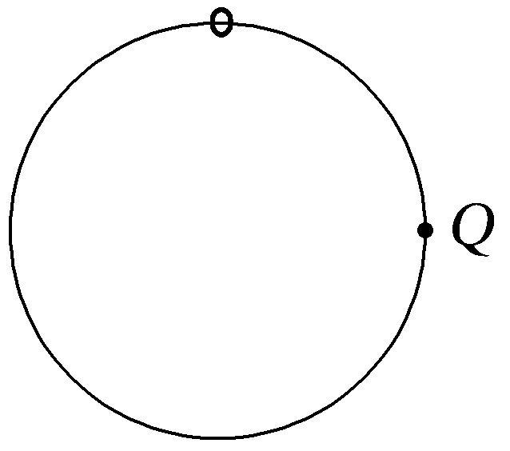
A.在Q点最大 B.在Q点最小
C.先减小后增大 D.先增大后减小
答案 C
解析 设小环运动轨迹所对的圆心角为θ(0≤θ≤π),大圆环的半径为R,大圆环对小环的作用力为F,由机械能守恒定律有mgR(1-cos θ)=$\frac{1}{2}$mv²,又小环做圆周运动,则有F+mgcos θ=m$\frac{v^{2}}{R}$,联立解得小环下滑过程中受到大圆环的作用力大小F=mg(2-3cos θ),小环开始下滑时受到大圆环的作用力背离圆心,当cos θ=$\frac{2}{3}$时F=0,以后受到大圆环的作用力指向圆心,则F的大小先减小后增大,当cos θ=-1,即小环在大圆环最低点时F最大,结合牛顿第三定律可知,C正确。
4.(2025·广东四校联考)跳台滑雪是冬奥会比赛项目,如图所示,一运动员从斜坡顶端水平飞出,若忽略空气阻力,则下列关于运动员在空中运动时的加速度大小a、速度大小v、动能E_{k}和机械能E随运动时间t变化的关系图像正确的是( )
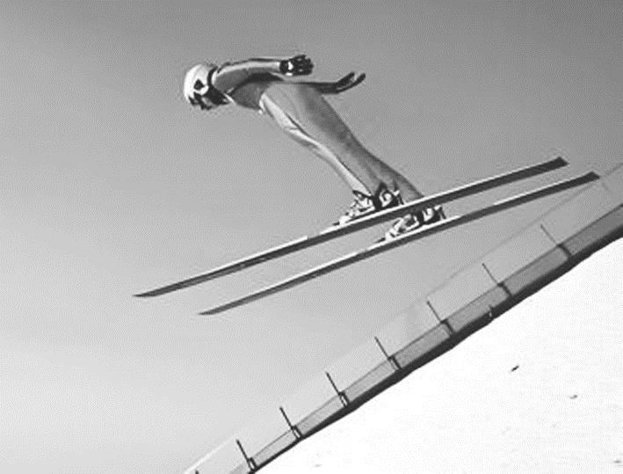
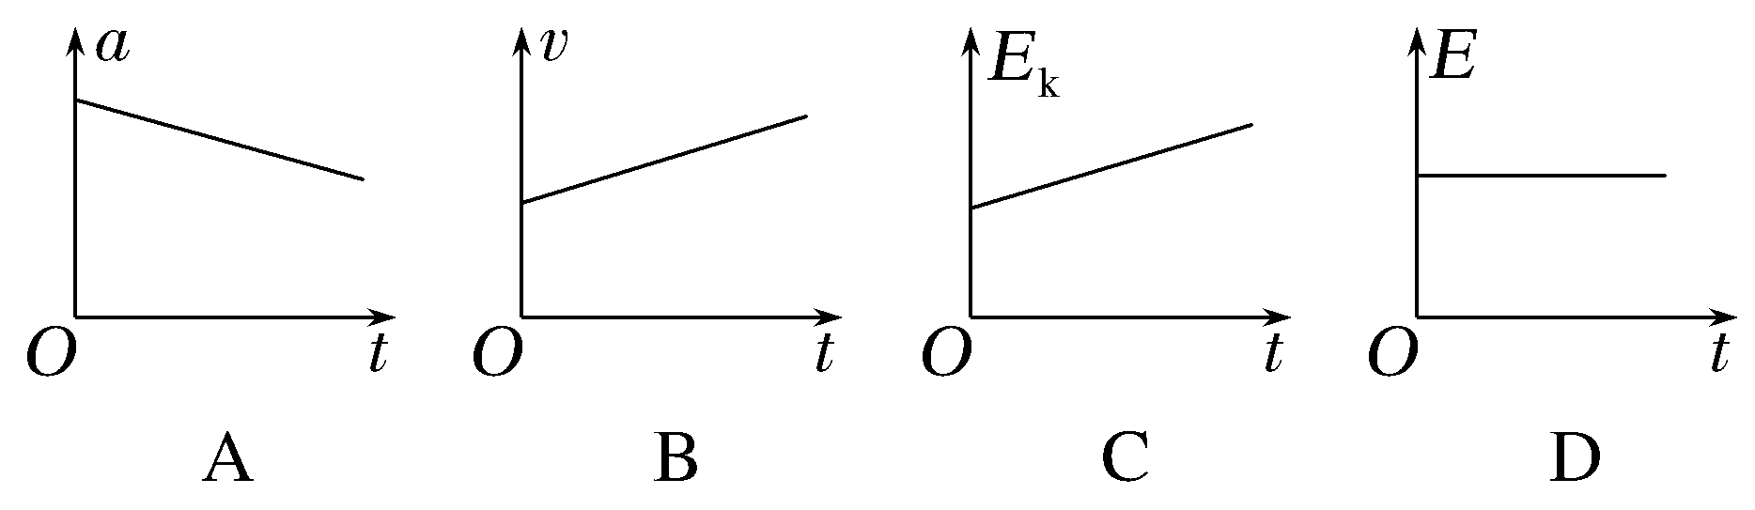
答案 D
解析 运动员在空中做平抛运动,加速度为重力加速度g,恒定不变,故A错误;运动员的速度大小为v=$\sqrt{{v_{0}}^{2}+{v_{y}}^{2}}$,又v_{y}=gt,联立可得v=$\sqrt{{v_{0}}^{2}+g^{2}t^{2}}$,所以v-t图像为曲线,故B错误;由于忽略空气阻力,运动员在空中运动过程中只有重力做功,机械能守恒,可知E-t图像是一条平行于横轴的直线;由动能定理有mgh=E_{k}-E_{k0}(其中E_{k0}是初动能),又h=$\frac{1}{2}$gt²,联立可得E_{k}=E_{k0}+$\frac{1}{2}$mg²t²,所以E_{k}-t图像为二次函数图线,故C错误,D正确。
对点练3 多物体的机械能守恒问题
5.如图所示,可视为质点的小球A、B用不可伸长的轻软细线连接,跨过固定在水平地面上、半径为R的光滑圆柱,A的质量为B的两倍。当B位于地面上时,A恰与圆柱轴心等高,将A由静止释放,B上升的最大高度是( )
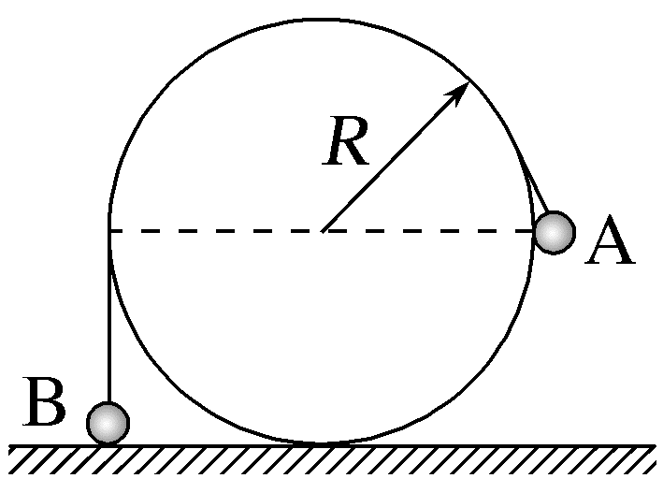
A.2R B.$\frac{5R}{3}$
C.$\frac{4R}{3}$ D.$\frac{2R}{3}$
答案 C
解析 设B球的质量为m,则A球的质量为2m,A球刚落地时,两球速度大小都为v,根据机械能守恒定律得2mgR=$\frac{1}{2}$×(2m+m)v²+mgR,B球继续上升的过程由动能定理可得-mgh=0-$\frac{1}{2}$mv²,联立解得h=$\frac{R}{3}$,B球上升的最大高度为h+R=$\frac{4}{3}$R,故C正确。
6.(2026·河北张家口联考)有一条均匀的金属链条,一半长度部分在光滑的足够高斜面上,斜面顶端是一个很小的圆弧,斜面倾角为30°,另一半长度部分竖直下垂,由静止释放后链条滑动,已知重力加速度g=10 m/s²,链条刚好全部滑出斜面时的速度大小为$\frac{5\sqrt{2}}{2}$ m/s,则金属链条的长度L为( )
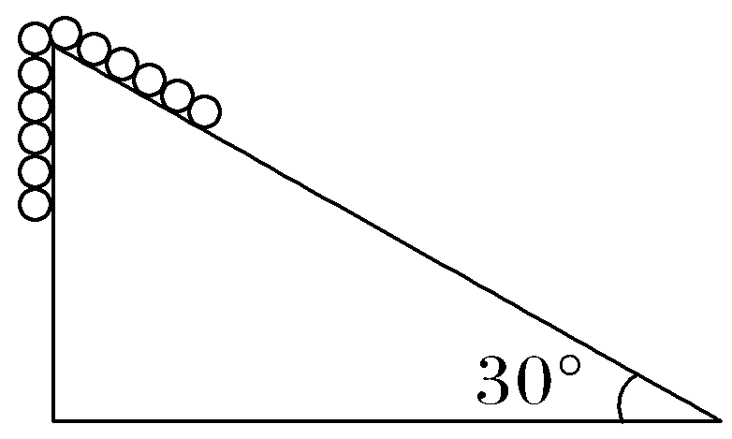
A.0.6 m B.1 m
C.2 m D.2.6 m
答案 C
解析 设链条的质量为2m,以开始时链条的最高点为参考平面,初始时链条的机械能为E=E_{p}+E_{k}=-$\frac{1}{2}$×2mg·$\frac{L}{4}$sin 30°-$\frac{1}{2}$×2mg·$\frac{L}{4}$+0=-$\frac{1}{4}$mgL(1+sin 30°),链条全部滑出时,动能为E_{k}'=$\frac{1}{2}$×2mv²,重力势能为E_{p}'=-2mg·$\frac{L}{2}$,由机械能守恒定律可得E=E_{k}'+E_{p}',即-$\frac{1}{4}$mgL(1+sin 30°)=mv²-mgL,解得L=2 m,故C正确。
7.(多选)(2026·安徽池州调研)如图所示,一轻杆可绕光滑固定转轴在竖直平面内自由转动,杆的两端固定有小球A和B(可看作质点),A、B的质量分别为2m和m,到转轴O的距离分别为2L和L,重力加速度为g。现将轻杆从水平位置由静止释放,轻杆开始绕O轴自由转动,当球A到达最低点时,下列说法正确的是( )
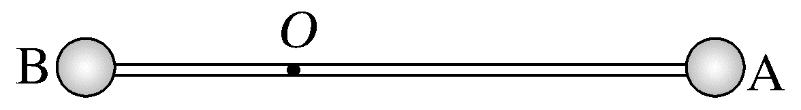
A.球B的速度大小为$\sqrt{2gL}$
B.球A的速度大小为$\frac{2\sqrt{6gL}}{3}$
C.杆对球A的拉力大小为$\frac{14}{3}$mg
D.杆对球A做的功为-6mgL
答案 BC
解析 取轻杆初始时所在水平面为参考平面,对于A、B两球及轻杆组成的系统,由于只有重力做功,则系统的机械能守恒,可得-2mg·2L+mgL+$\frac{1}{2}$×2m${v_{A}}^{2}$+$\frac{1}{2}$m${v_{B}}^{2}$=0,由v=ωr,可知v_{A}=2v_{B},联立解得v_{A}=$\frac{2}{3}\sqrt{6gL}$,v_{B}=$\sqrt{\frac{2}{3}gL}$,A错误,B正确;当球A到达最低点时,由牛顿第二定律得F-2mg=2m$\frac{{v_{A}}^{2}}{2L}$,解得杆对球A的拉力大小为F=$\frac{14}{3}$mg,C正确;对A由动能定理得W+2mg·2L=$\frac{1}{2}$×2m${v_{A}}^{2}$,解得杆对球A做的功为W=-$\frac{4}{3}$mgL,D错误。
B级 综合提升练
8.(2026·广东广州期末)如图甲所示,轻弹簧竖直放置,下端固定在水平地面上,一质量为m的小球,从离弹簧上端高h处由静止释放。某同学在研究小球落到弹簧上后继续向下运动到最低点的过程,他以小球开始下落的位置为原点,沿竖直向下方向建立坐标轴Ox,作出小球所受弹力F大小随小球下落的位置坐标x的变化关系如图乙所示,不计空气阻力,重力加速度为g。以下判断正确的是( )
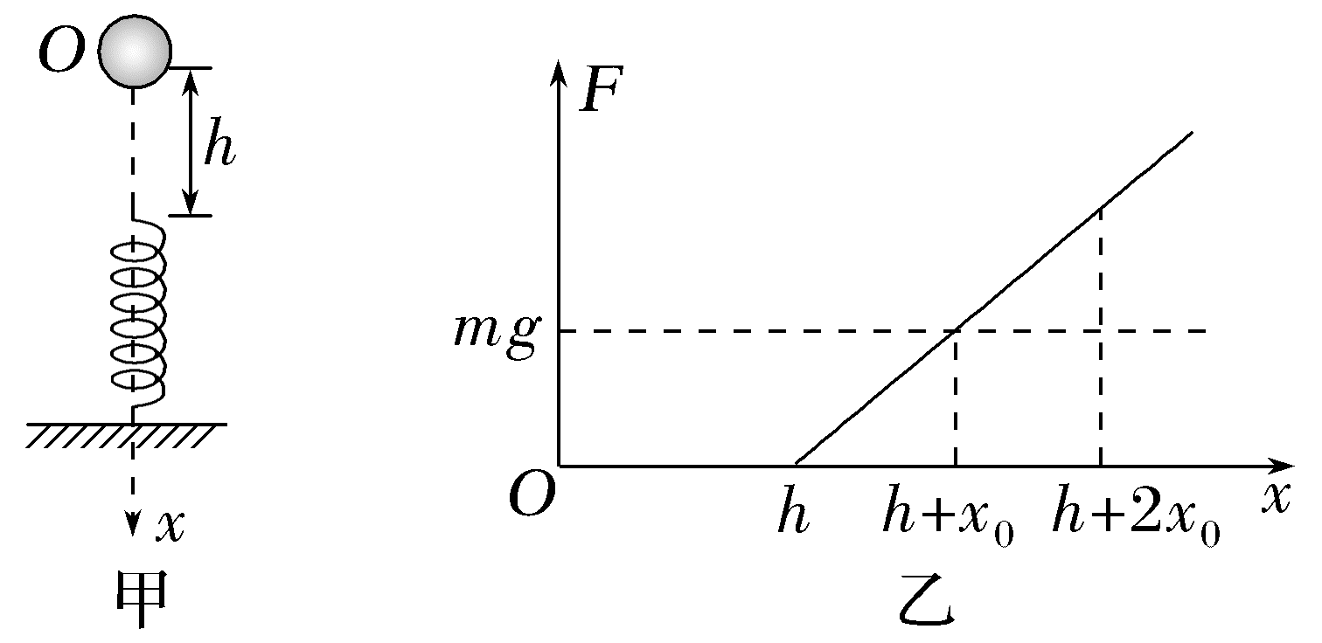
A.小球机械能守恒
B.小球动能的最大值为mgh
C.当x=h+x₀时,系统重力势能与弹性势能之和最小
D.x从h到h+2x₀过程中,小球做加速度逐渐增大的减速运动
答案 C
解析 小球下落压缩弹簧过程,弹力对小球做负功,则小球机械能减少,故A错误;小球在x=h+x₀处时,弹簧弹力等于小球的重力,此时小球动能有最大值。根据动能定理有mg(h+x₀)+W_{弹}=E_{km}-0,依题可得W_{弹}=-$\frac{1}{2}$mgx₀,所以小球动能的最大值为E_{km}=mgh+$\frac{1}{2}$mgx₀,故B错误;小球和弹簧组成的系统机械能守恒,则小球的重力势能、弹簧的弹性势能、小球的动能之和不变;当x=h+x₀时,小球的动能最大,所以系统重力势能与弹性势能之和最小,故C正确;小球在x=h+x₀处时,弹簧弹力等于小球的重力,所以x从h到h+2x₀过程中,小球先做加速度减小的加速运动,后做加速度增大的减速运动,故D错误。
9.(2026·山东威海模拟)如图所示,质量分别为6m和m的物体P、Q用跨过定滑轮O的轻绳连接,P置于倾角为30°的光滑固定斜面上,Q穿在固定的竖直光滑杆上。轻质弹簧的一端固定在地面上,另一端连接Q。初始时,控制P使轻绳伸直且无拉力,轻绳的OP段与斜面平行,OQ段与杆的夹角为37°。将P由静止释放,Q在运动过程中经过M点,OM与杆垂直,长为1.5L。P、Q均可视为质点,弹簧始终在弹性限度内,劲度系数k=$\frac{mg}{L}$,重力加速度为g,sin 37°=0.6,cos 37°=0.8。则Q经过M点时的速率为( )
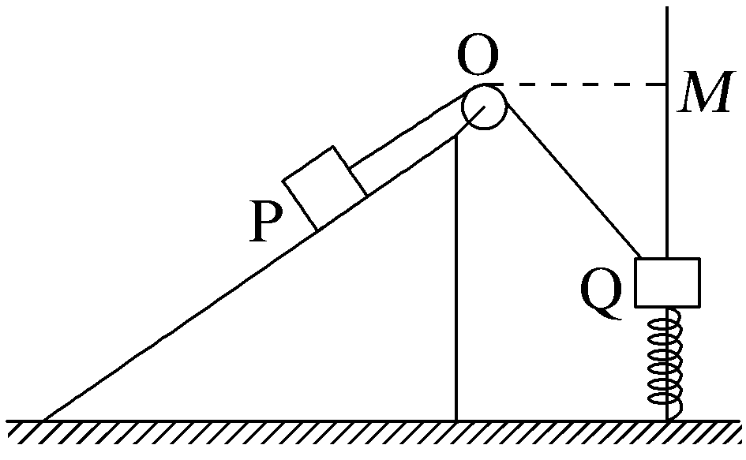
A.$\sqrt{2gL}$ B.2$\sqrt{gL}$
C.$\sqrt{\frac{2gL}{7}}$ D.2$\sqrt{\frac{gL}{7}}$
答案 A
解析 未释放P前,对Q有mg=kx,解得弹簧压缩量x=L,当Q经过M点时,由于OM与杆垂直,此时P的速度为0,由几何关系可知QM=$\frac{1.5L}{tan37°}$=2L,可知在M点时,弹簧拉伸量为L,弹性势能与初始时相同,故对P、Q和弹簧构成的系统,由机械能守恒定律得6mgsin 30°$\left(\frac{1.5L}{sin37°}-1.5L\right)$+E_{p}-$\frac{1.5L}{tan37°}$mg=$\frac{1}{2}$m${v_{M}}^{2}$+E_{p},解得v_{M}=$\sqrt{2gL}$,故A正确。
10.如图所示,在一直立的光滑管内放置一轻质弹簧,上端O点与管口A的距离为2x₀,一质量为m的小球从管口由静止下落,将弹簧压缩至最低点B,压缩量为x₀,已知弹簧弹性势能的表达式为E_{p}=$\frac{1}{2}$kx²,不计空气阻力,则( )
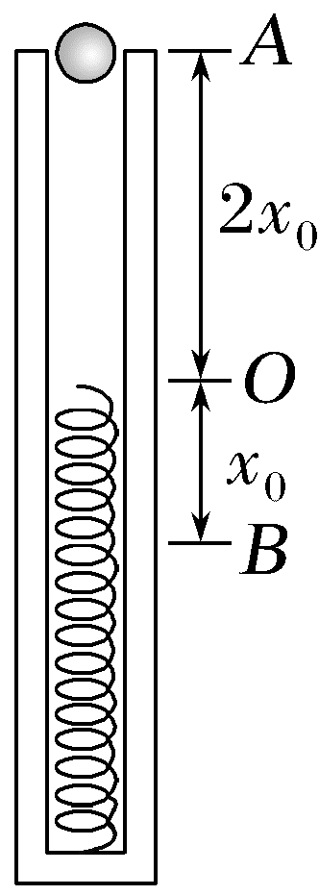
A.弹簧的最大弹性势能为3mgx₀
B.小球运动的最大速度等于2$\sqrt{gx_{0}}$
C.弹簧的劲度系数为$\frac{mg}{x_{0}}$
D.小球运动中最大加速度为g
答案 A
解析 小球从下落到最低点的过程中,重力势能全部转化为弹簧的弹性势能,此时弹性势能最大,有E_{pmax}=3mgx₀,故A正确;根据选项A和弹簧弹性势能的表达式有3mgx₀=$\frac{1}{2}$k${x_{0}}^{2}$,解得k=$\frac{6mg}{x_{0}}$,故C错误;当小球的重力与弹簧弹力大小相等时,小球有最大速度,则有mg=kx,再根据弹簧和小球组成的系统机械能守恒,有mg(x+2x₀)=$\frac{1}{2}$m${v_{max}}^{2}$+$\frac{1}{2}$kx²,解得最大速度为v_{max}=$\sqrt{\frac{25gx_{0}}{6}}$,故B错误;小球运动到最低点时加速度最大,有kx₀-mg=ma,解得a=5g,故D错误。
11.(2025·安徽卷,14)如图,M、N为固定在竖直平面内同一高度的两根细钉,间距L=0.5 m。一根长为3L的轻绳一端系在M上,另一端竖直悬挂质量m=0.1 kg的小球,小球与水平地面接触但无压力。t=0时,小球以水平向右的初速度v₀=10 m/s开始在竖直平面内做圆周运动。小球牵引着绳子绕过N、M,运动到M正下方与M相距L的位置时,绳子刚好被拉断,小球开始做平抛运动。小球可视为质点,绳子不可伸长,不计空气阻力,重力加速度g取10 m/s²。
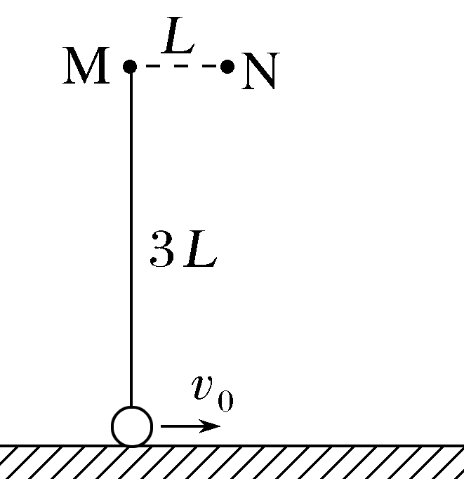
(1)求绳子被拉断时小球的速度大小,及绳子所受的最大拉力大小;
(2)求小球做平抛运动时抛出点到落地点的水平距离;
(3)若在t=0时,只改变小球的初速度大小,使小球能通过N的正上方且绳子不松弛,求初速度的最小值。
答案 (1)4$\sqrt{5}$ m/s 17 N (2)4 m (3)2$\sqrt{15}$ m/s
解析 (1)从t=0时至小球运动到M正下方与M相距L的位置(绳子刚好被拉断)的过程,只有重力对小球做功,小球的机械能守恒,设绳子被拉断时小球的速度大小为v,则由机械能守恒定律可得
mg·2L=$\frac{1}{2}$m${v_{0}}^{2}$-$\frac{1}{2}$mv²
解得v=4$\sqrt{5}$ m/s
小球运动到M正下方与M相距L的位置,绳子刚好被拉断,则对该位置的小球进行受力分析,由牛顿第二定律可得
F_{m}-mg=m$\frac{v^{2}}{L}$
结合牛顿第三定律解得绳子所受的最大拉力大小
F_{m}'=F_{m}=17 N。
(2)绳子被拉断时,小球距地面的高度为2L,此后小球做平抛运动,设小球做平抛运动的时间为Δt,水平位移大小(抛出点到落地点的水平距离)为x,则由平抛运动规律可得
2L=$\frac{1}{2}$g(Δt)²
x=vΔt
联立解得x=4 m。
(3)当小球通过N的正上方绳子刚好不松弛时,小球的初速度最小,设此速度为v_{min},此种情况下小球通过N的正上方时的速度为v_{N},则对小球从t=0至运动到N的正上方的过程,由机械能守恒定律可得mg·5L=$\frac{1}{2}$m${v_{min}}^{2}$-$\frac{1}{2}$m${v_{N}}^{2}$
小球运动到N的正上方时,由牛顿第二定律可得
mg=m$\frac{{v_{N}}^{2}}{2L}$
联立解得v_{min}=2$\sqrt{15}$ m/s。

